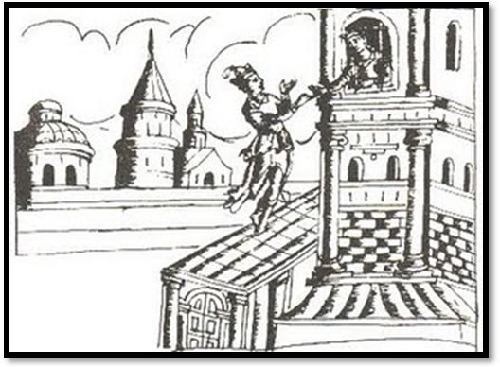
Ο «Ερωτόκριτος» είναι το πιο μεγάλο (10.000 στίχοι) και το πιο σημαντικό έργο της Κρητικής ……………….. . Γράφτηκε από τον ……………………………………… το …. αιώνα (πιθανότερο ανάμεσα στα 1640-1660). Πρωτοεκδόθηκε στη Βενετία το 1713. Είναι ένα πολύστιχο ποίημα αφηγηματικό με υπόθεση …………… και πολεμική.
Η υπόθεση; Βρισκόμαστε στην αρχαία εποχή∙ ο βασιλιάς της Αθήνας Ηράκλης αποκτά ύστερα από πολλά χρόνια μια κόρη, την ……………… . Κεντρικό θέμα του έργου είναι ο ιδανικός και απόλυτος έρωτας ανάμεσα στη βασιλοπούλα Αρετούσα και στον ……………………………. , που είναι γιος του συμβούλου του βασιλιά, του Πεζόστρατου. Οι δύο νέοι αγαπήθηκαν κρυφά. Όταν το μαθαίνει ο βασιλιάς, εξοργίζεται και ……………… μακριά τον Ερωτόκριτο. Ωστόσο, οι δύο νέοι πριν από την ……………………… του Ερωτόκριτου αρραβωνιάζονται …………. και …………………. αιώνια αγάπη και πίστη. Στο διάστημα της απουσίας του Ερωτόκριτου ο βασιλιάς θέλει να παντρέψει την κόρη του με το ρηγόπουλο του Βυζαντίου, αλλά η Αρετούσα ………………… . Ο πατέρας της για τιμωρία την κλείνει σε μια σκοτεινή ………….. μαζί με τη νένα που την ανέθρεψε. Ύστερα από τρία χρόνια ο βασιλιάς Ηράκλης βρίσκεται σε δύσκολη θέση, καθώς έχει να …………………. μια εξωτερική απειλή, έναν εχθρό που προκαλεί στη χώρα του πολλές ………………. . Ο Ερωτόκριτος το μαθαίνει από την εξορία που βρίσκεται και μεταμορφωμένος σπεύδει να βοηθήσει τον βασιλιά, τον οποίο ………….. από αιχμαλωσία. Ο πόλεμος θα κριθεί σε μια μονομαχία ανάμεσα στον Ερωτόκριτο και στον αντίπαλό του, τον Άριστο. Ακολουθεί σκληρή και άγρια πάλη, όπου τελικά ο Άριστος σκοτώνεται και ο Ερωτόκριτος …………………… βαριά. Μ’ αυτήν την αυτοθυσία ο Ερωτόκριτος σώζει το βασίλειο και γι’ αυτό ο βασιλιάς προτείνει να του χαρίσει το μισό βασίλειο ως …………………. για τη βοήθεια που του ……………… . Εκείνος, όμως, δε δέχεται και …………… σε γάμο την κόρη του βασιλιά, την Αρετούσα. Αυτή αρνείται, καθώς δεν το έχει ακόμη …………………………… . Τότε, ο Ερωτόκριτος αποκαλύπτει την ………………….. του και οι δύο νέοι μετά τις ………………… και τα βάσανα που πέρασαν ώσπου να φτάσουν στο αίσιο τέλος παντρεύονται με τη ……………… του βασιλιά. Ο Ερωτόκριτος είναι ένα έργο που εκτός από τον έρωτα ασχολείται και με άλλα θέματα, όπως η τιμή, η φιλία, η γενναιότητα και το κουράγιο. Παραμένει ένα ……………………. κλασικό έργο ακόμα και ………………. μετά από ………………. περίπου χρόνια.

Πρόκειται για τραγωδία που έγραψε ο ………………………… από το Ρέθυμνο γραμμένη στα τέλη του …………. Αιώνα. Πρωτοεκδόθηκε στη Βενετία 1637. Η υπόθεση; Βρισκόμαστε στη Μέμφη της Αιγύπτου. Ο βασιλιάς Φιλόγονος έχει πάρει τη βασιλεία, αφού σκότωσε τον αδερφό του και νόμιμο βασιλιά. Η κόρη του ……………….. παντρεύεται κρυφά τον Πανάρετο, γενναίο στρατηγό, ο οποίος ………………… από βασιλική γενιά, αλλά κανείς δεν το ξέρει. Δυο ξένοι βασιλιάδες στέλνουν, ωστόσο, ……………… για την Ερωφίλη. Η κοπέλα προφασίζεται ότι δε θέλει να εγκαταλείψει τον πατέρα της και ………………. να παντρευτεί. Αλλά, ο βασιλιάς κάποτε ανακαλύπτει τον ……………. γάμο και η εκδίκηση του είναι φοβερή. Όχι μόνο σκοτώνει τον Πανάρετο, αλλά κόβει τα μέλη του και τα δίνει δήθεν για νυφιάτικο δώρο στη κόρη του. Η Ερωφίλη θρηνώντας πάνω στα κομμένα μέλη του αγαπημένου της αυτοκτονεί, ενώ τον βασιλιά τον σκοτώνουν οι κοπέλες του χορού ως αποκατάσταση της ……………………. .

